Modelo de Dominio y Navegación de Ventanas

Clases
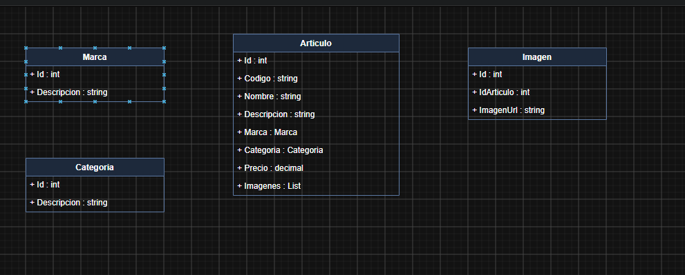

Ventanas y navegación
FormPrincipal es la pantalla de inicio, con acceso a Artículos, Marcas y Categorías. Desde ahí se abre FormListadoArticulos, que muestra la grilla completa con filtro y los botones de Agregar, Modificar, Eliminar y Detalle.
Agregar, Modificar y Detalle usan la misma ventana (la llamamos FormAMD), no hicimos una para cada acción. La diferencia está en cómo la abrimos: vacía para agregar, con un artículo cargado para modificar, y con ese mismo artículo pero bloqueada para ver el detalle. Eliminar no abre ventana, se hace directo desde la grilla seleccionando la fila y confirmando con un mensaje antes de borrar. La ventana FormAMD se reutiliza 3 veces
Marca y Categoría funcionan igual entre sí: cada una tiene su listado (FormListadoMarcas y FormListadoCategorias) y comparten el mismo FormAMD para dar de alta, modificar o ver el detalle de una marca o categoría.
